**Урок математики во 2 классе.**

**«Олимпийцы, на старт!»**

**Тема: «Закрепление письменных и устных приемов сложения и вычитания в пределах 100»**

**Цели урока:** создать условия для повторения учащимися знаний о нумерации двузначных чисел.

Закреплять вычислительные умения сложения и вычитания учащихся в пределах 100.

Развивать и совершенствовать умения решать задачи изученных видов, навыки логического мышления.

Воспитывать любовь, понимание и бережное отношение к людям спорта, развитие эстетического

Пробудить интерес к предмету через игру, логические задания.

**Ход урока.**

**1. Организационный момент.**

Здравствуйте, ребята, меня зовут Марина Васильевна, и я проведу у вас сегодня урок математики.

2.**Сообщение темы и цели урока.**

**Наш урок мы проведем в** виде соревнований по зимним видам спорта. В 2006 году в итальянском городе Турине, проходили 20 олимпийские игры, в которых приняли участие и наши российские спортсмены, в упорной борьбе они завоевали 8 золотых, 7 серебряных и 6 бронзовых медалей.

Давайте и мы примем активное участие в нашей классной малой Олимпиадеи повторим письменные приемы вычислений в пределах 100.

**3.Устный счет.**

Знаете ли вы, где впервые прошли Олимпийские игры? (ответы детей)

- Символом Олимпийских игр являются 5 колец. Что они означают?

Чтобы ответить на эти вопросы, всем надо решить цепочки примеров.

*Дети выполняют задание.*

-Где впервые организовались олимпийские игры?

-В древней Греции.

- Что означают 5 колец?

- 5 материков.

Девиз олимпийских игр: «Быстрее, выше, сильнее»

Ребята, а какие зимние вида спорта вы знаете? (ответы)

Вот и мы устроим соревнования по некоторым из этих видов.

-И так, начинаем нашу Олимпиаду!

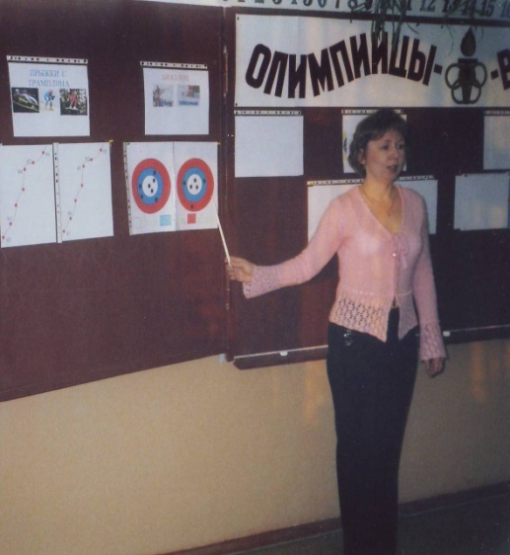

80 – 5 видов спорта 25 – в России

60 – 5 стран 36 – в Греции

55 – 5 материков 40 – в Италии

**Первый вид наших соревнований – это прыжки с трамплина.**

На месте трамплина пропущены числа. Очень важно их правильно вставить и безошибочно приземлиться.

86, 87, 88, …, …, 91, 92

93, 92, 91, …, …, 88, 87

- Какие числа вы вставили? Что вы можете сказать об этих числах? (двузначные, в первом ряду возрастают, а во втором убывают).

- Сколько десятков, единиц в каждом их этих чисел?(89- 8дес,9ед; 90- 9дес)

Первым среди вас был….

**Следующий наш вид соревнований – это биатлон.**

-Что вы знаете об этом виде спорта?

Это вид зимнего двоеборья, включающий лыжную гонку и стрельбу из винтовки.

На олимпиаде в Турине Светлана Ишмуратова на 15 км гонке завоевала золотую медаль. И мы с вами сейчас тоже попытаемся быть очень меткими. Перед вами 3 мишени, вам надо посчитать, сколько очков набрала каждая спортсменка, если за попадание в «красное» поле - 2 очка, в «синее»- 3 очка, в «белое»- 5очков.

15 + 12 = 27 15 + 6 + 2 = 23 10 + 8 = 18

Сколько очков набрала первая спортсменка? Вторая? Третья? Какая из них оказалась самой меткой? Представьте число, которое у вас получилось в виде суммы разрядных слагаемых. 23=20+3

Самым метким из вас стал…

**Следующее наше соревнование – это конькобежный спорт.**

На олимпийских играх Светлана Журова на 500м заняла первое место и завоевала золотую медаль.

А мы с вами сейчас проверим, кто из вас окажется самым быстрым и точным. Вам нужно будет за 1 мин решить как можно больше примеров. Перед вами лежат карточки разных цветов, вы должны на них посмотреть и каждый выбрать ту карточку, которую считает для себя приемлемой. Итак, определились, время пошло.

|  |  |
| --- | --- |
| 83 24 76 53 89 32 78 54 69 58 58 66 75 44 86  62 53 53 34 66 27 36 32 44 31 32 13 24 15 46  97 72 93 54 24 17 95  56 16 70 31 12 23 65 | 58 *4 48 *2 10 95 *3 7* 57 1* 28 8* *8 67 83  *7 1* 3* 4* ** *4 2* *4 3* 68 4* 52 51 ** 5*  41 56 18 97 55 71 88 52 25 99 70 *5 99 24 31  5* 95 78  32 4* 3*  *7 *3 *6 |

Стоп! Время закончилось. Кто решал с синей карточки? Сколько решили примеров? Кто решал желтую карточку? Сколько примеров?

Самым быстрым был…

**Физкультминутка под музыку «Если хочешь быть здоров»**

**Фигурное катании.**

Наши соревнования продолжаются и сейчас мы станем участниками фигурного катания. На Олимпиаде в Турине по фигурному катанию стали наши спортсмены – Татьяна Тотьмянина и Максим Маринин стали чемпионами. В одиночном катании у мужчин стал – Евгений Плющенко.

Чтобы нам определить нашего победителя вам надо решить задачу. У вас на парте лежит карточка с изображением коньков, а на обратной стороне задача. Прочитайте ее внимательно и скажите, какая из приведенных схем краткой записи подходит для данной задачи?

На Олимпиаду приехало 98 фигуристов - одиночников. Из них 52 женщины, а остальные мужчины. Сколько приехало мужчин?

Ж_____52______ Ж-----?------ Ж-------?------

? 98 52 98 98

М---------------- М------------- М____?_____

98-52=46 (м)

Ответ: 46 мужчин.

**Хоккей.**

Одним из зрелищных соревнований, которое привлекает внимание многих болельщиков- это хоккей. Наши спортсмены не завоевали медалей на этой олимпиаде, а вот мы давайте постараемся и позабиваем шайбы в ворота.

Посчитайте, сколько голов будет забито в ворота каждой команды? Для этого вам каждому нужно решить примеры и верно найти ответы.

42 77 89 24 99 52

34 21 33 32 23 24

Сколько голов забили в левые ворота, в правые? По 3 шайбы, то есть ничья!

- А у нас самым быстрым и метким был…

**Лыжные гонки.**

Наши олимпийские игры продолжаются, это лыжные гонки. Наши спортсмены Юлия Чепалова на 30 км завоевала серебро, а у мужчин на 50км Евгений Дементьев тоже стал серебряным призером.

Вот и нам с вами предстоит пройти по лыжной дистанции, а какая она у вас вам нужно это определить. Для этого вы берете листочек с изображением снежинки и соединяете точки в порядке возрастания.

По какому маршруту ехал 1 вариант?

- по какому маршруту 2 вариант.

Из вас самым быстрым прошел дистанцию…

**Фристайл.**

На олимпиаде Владимир Лебедев занял по фристайлу 3 место и стал обладателем бронзовой медали.

Чтобы побеждать в соревнованиях, надо постоянно выполнять физические упражнения. Какое упражнение должен выполнять спортсмен в пустой клеточке?

**Итог урока.**

Итак, ребята, наша малая олимпиада закончилась. Что же вы нового узнали на уроке?

Ответы ребят.

Молодцы! Подведем наши итоги.

Не бойтесь, дети, дождя и стужи,

Почаще приходите на стадион.

Кто с детских лет со спортом дружит,

Всегда здоров, красив, и силен!

Будьте здоровы!

Кто набрал больше всех фишек? Он получает большую медаль и так дальше.

Наградить всех детей за участие в соревнованиях.

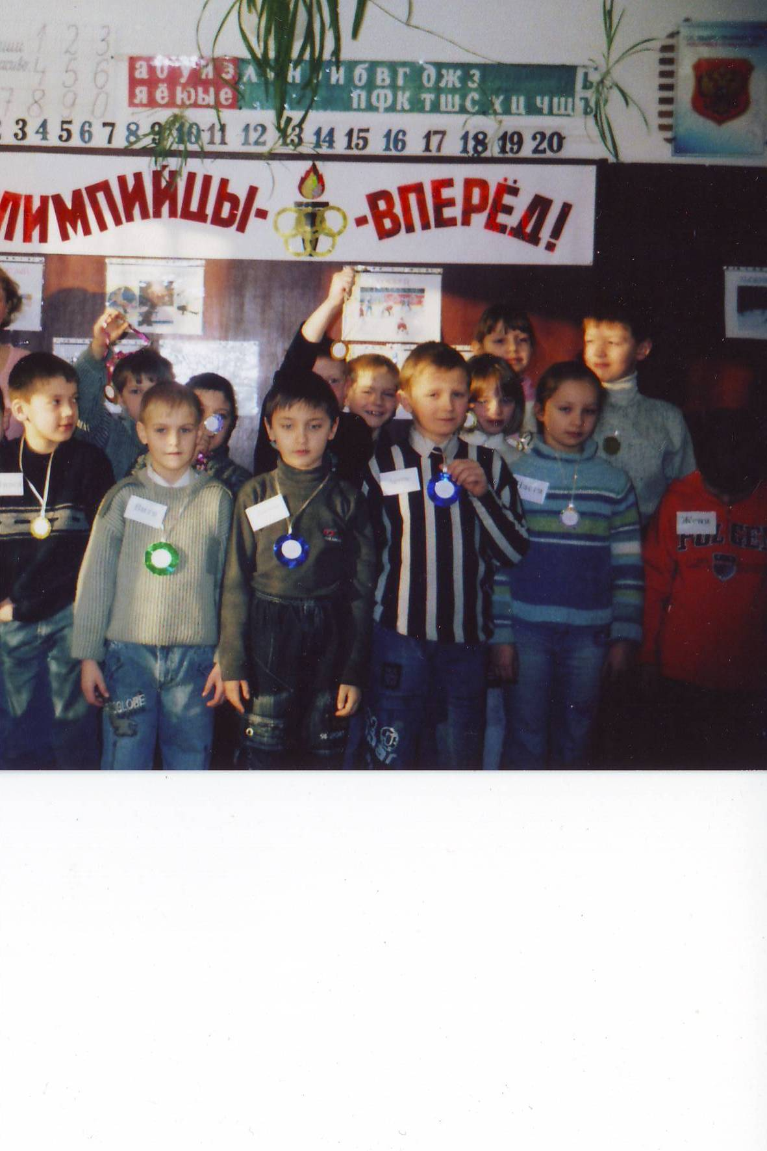

Урок проводится во втором классе по программе 1-4 «Школа России» под редакцией А.А.Плешакова, по комплекту авторов М.И.Моро, М.А.Бантова, Г.В. Бельтюкова, С.И.Волкова, С.В.Степанова «Математика» в 2-х частях, по теме «Числа от1 до 100. Сложение и вычитание»